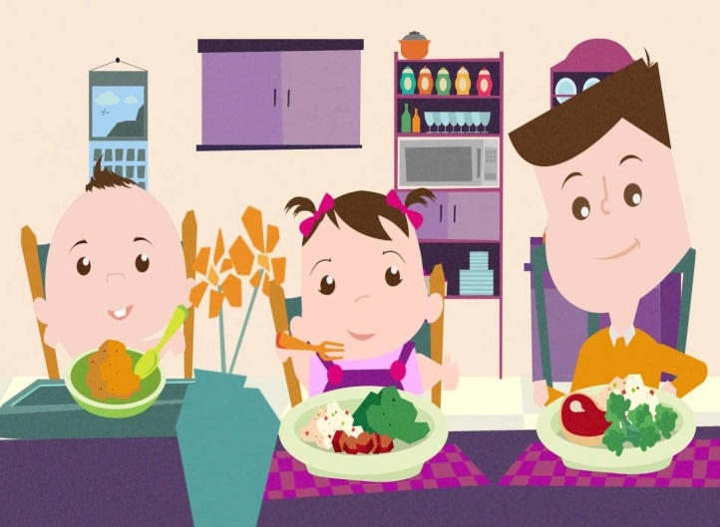Tus Alimentos Deben estar compuestos por:

Y no te olvides

de hacer ejercicios

**Cuida tu Alimentación para vivir mejor**

Ariana Boza y Anabel Hipolito

3 “C”